Manual Passo a Passo Conexao Wireless com ponto de acesso

Engenheiro: Philiphe Siqueira Ferreira

Belem/PA

Relatorio do projeto de rede com Cisco Packet Tracer

Introdução:
Este relatório tem o objetivo de analisar e justificar as situacoes aprendidas com a operacao de criacao de DHCP utilizando o Cisco packet Tracer para simular, testar e verificar na pratica as operacoes realizadas e as situacoes aprendidas

Topologia da Rede:
A rede foi implementada com a seguinte topologia:
- Dispositivos: 3 computadores, 1 roteador, 1 servidor;
- Conexão:
- VLANs: 1
- Roteamento:

Endereçamento IP:
Esquema de endereçamento IP utilizado foi o seguinte:
- Máscara de sub-rede: 255.255.255.0;
- Setores de TI e Engenharia: Ips estáticos;
- Setores de compras e Infraestrutura: Ips dinâmicos, atribuídos por servidores DHCP.

Sobre o projeto

A operação DHCP (Dynamic Host Configuration Protocol) no Cisco Packet Tracer é a simulação do serviço que atribui automaticamente endereços IP e outras configurações de rede a dispositivos (como PCs, notebooks, celulares) conectados a uma rede.
No Packet Tracer, você pode configurar esse serviço de duas formas principais: diretamente em um Roteador (usando comandos da CLI) ou em um Servidor (arrastando o ícone de Server da parte inferior da tela e configurando via interface gráfica).

Como funciona a operação (O Processo DORA)
Quando você liga um PC no Packet Tracer e o configura para obter IP automaticamente (DHCP), ocorre um processo de 4 etapas conhecido como DORA:
- Discover (Descoberta): O PC envia uma mensagem em broadcast (para todos) perguntando: "Alguém aí é um servidor DHCP?"
- Offer (Oferta): O Roteador/Servidor DHCP ouve a mensagem e responde: "Eu sou! Aqui está um endereço IP que você pode usar."
- Request (Solicitação): O PC pega essa oferta e envia outra mensagem: "Quero confirmar o uso desse IP que você me ofereceu."
- Acknowledge (Confirmação): O servidor confirma: "Entendido, o IP é agora seu por um tempo determinado (concedido)".

Processo de criacao do projeto

1 – Selecionar Ponto de acesso para o projeto
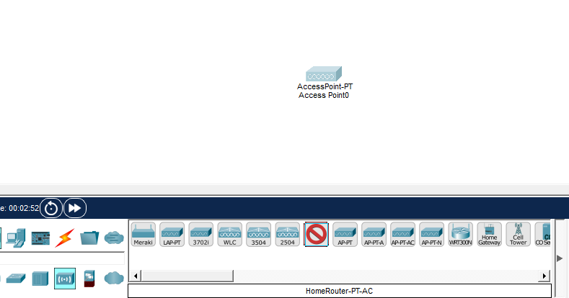

2 – Apos isso selecionar um computador, um laptop e um celular para conectar no ponto de acesso
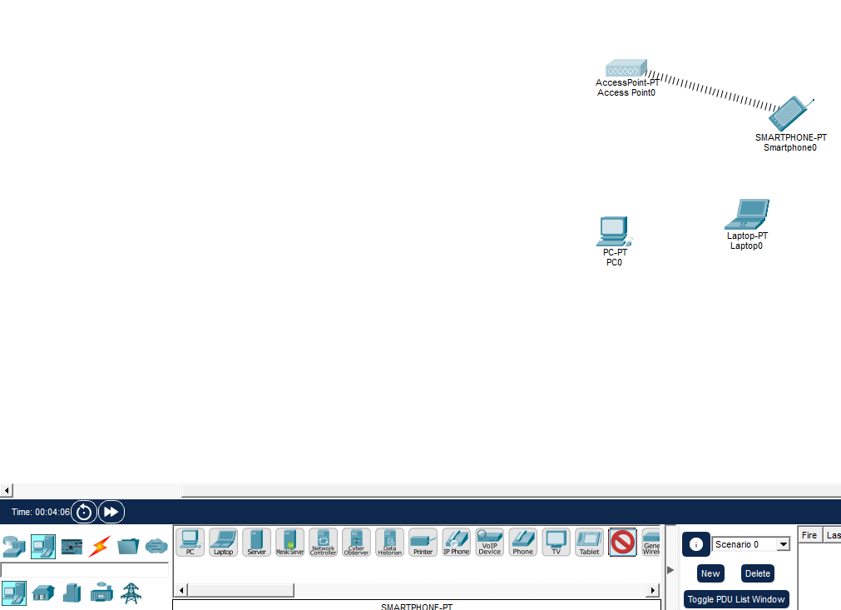
3 – Apos isso sera necessario que eu acesse o menu do ponto de acesso -> Aba config -> no menu, na parte de INTERFACE selecionar a port 1. La estara visivel tudo antes da configuracao
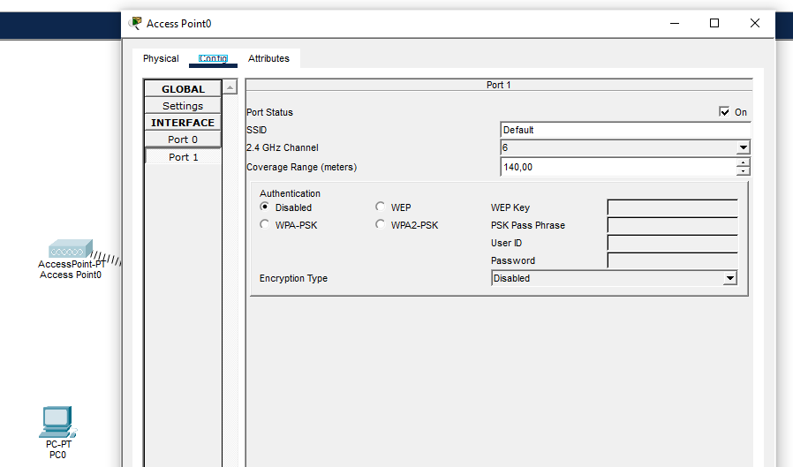

4 – Nessa parte irei mudar o nome SSID, definir a Authentication para o padrao WPA2-PSK e definir uma senha no campo PSK PASS Pharase
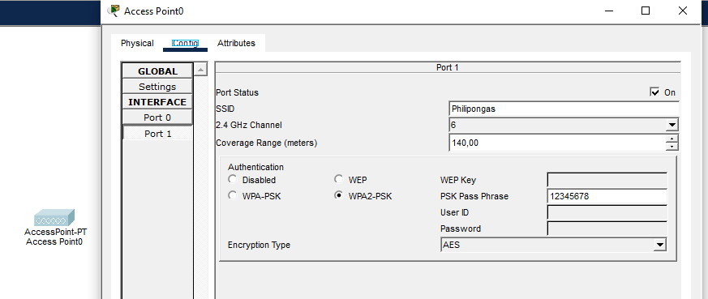

5 – apos definir uma senha sera possivel ver que o acesso livre foi descontinuado com o celular
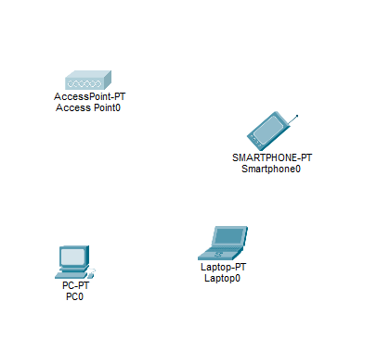

6 – Apos isso irei adequar cada um dos componentes para uma conexao Wireless com o ponto de acesso. Primeiro comecando com o computador, irei acessar a parte fisica do computador clicando nele acessando o menu
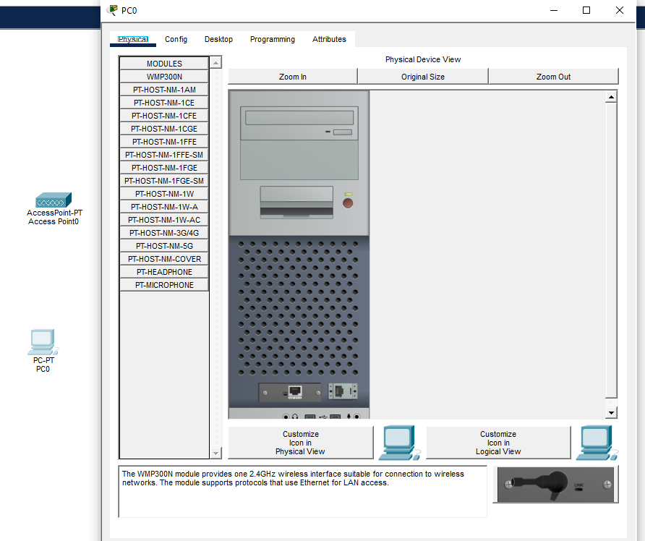

7 – Em seguida irei desligar o computador clicando no botao vermelho do computador, sera possivel ver que apos isso ira desligar a luz de ligado do computador
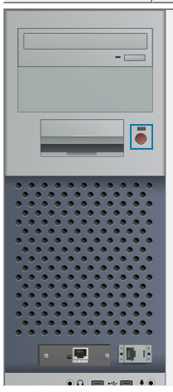

8 – Logo apos isso eu preciso retirar o conector de cabo trancado da internet fisica do computador e substituir por uma placa de conexao de wireless para as operacoes. Nesse caso irei selecionar a placa WMP300N para as operacoes.
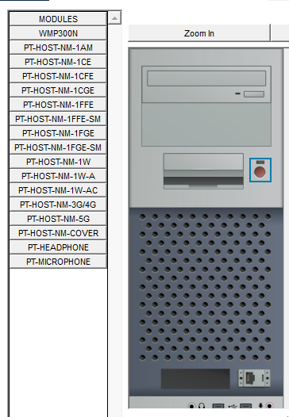

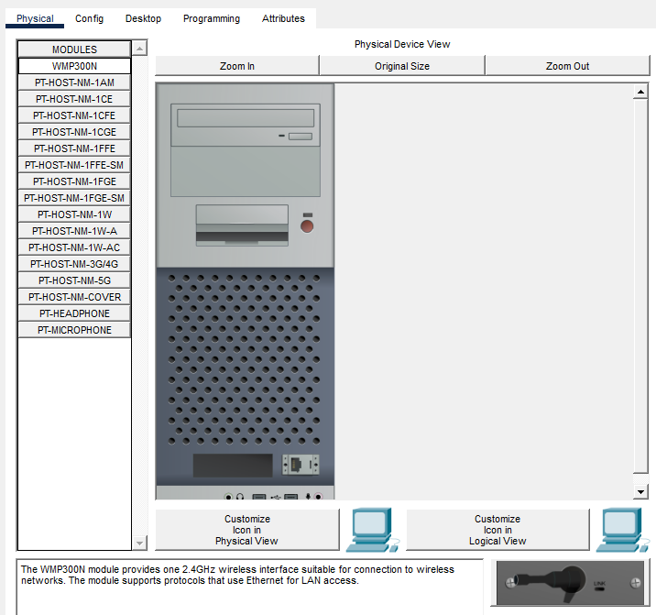

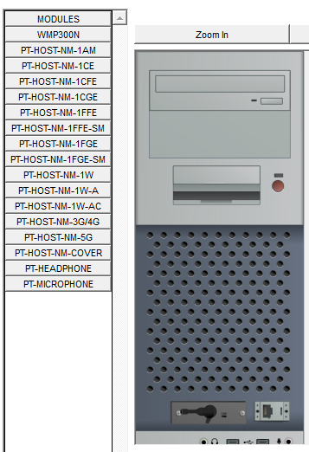

9 – Apos a troca da placa de rede trancado a cabo pela de wifi, nesse cenario utilizei a WMP300N, terei que configurar a maquina para realizar uma conexao com o ponto de acesso. Para me conectar com o ponto de acesso eu posso acessar o menu do computador -> Aba Desktop -> PC Wireless. Ou eu posso no menu do computador 0 -> Aba Config -> a baixo da INTERFACE acessar a pagina Wireless0 e colocar as informacoes necessarias para o acesso manualmente. Ambas sao Opcoes validas mas iremos usar o primeiro metodo mas irei mostrar as 2 imagens dos menus de acesso e apos isso irei com a primeira opcao de operacao
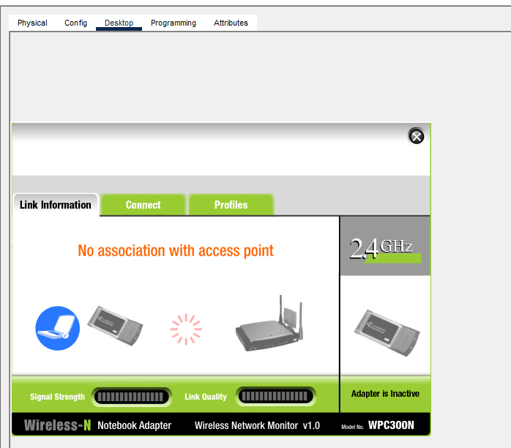

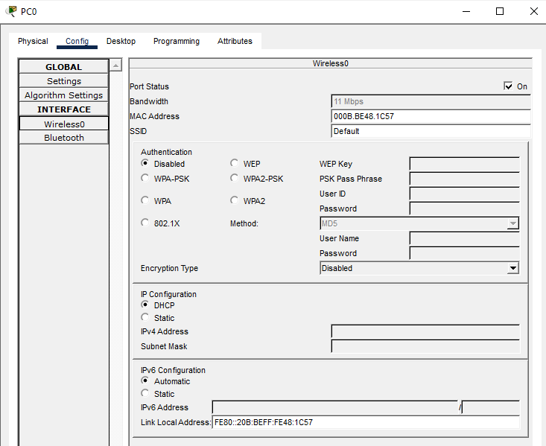

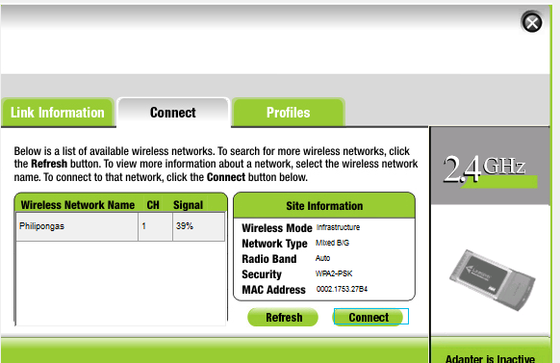

10 – Na imagem a cima podesse perceber que o rage de conexao esta em 39%, provavelmente porque na parte fisica do projeto o computador esta longe do ponto de acesso, entao vamos voltar na parte fisica e jogar todos para o mesmo quarto para melhorar a conexao. Sera possivel observar a intensidade do sinal com a intensidade do roxo da area em volta da sala armario


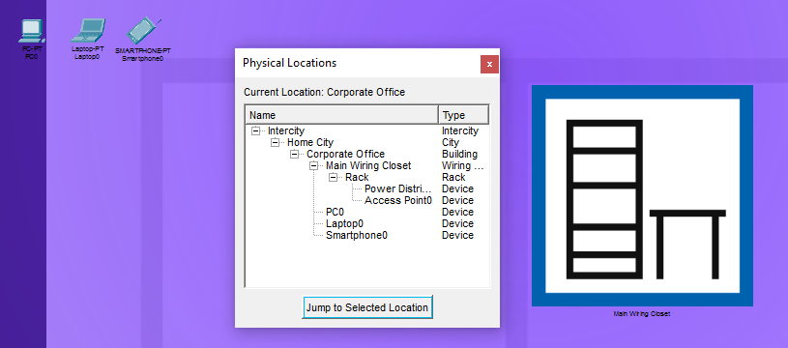

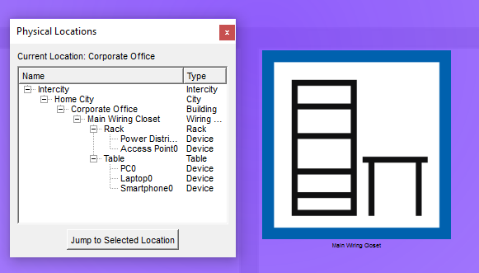

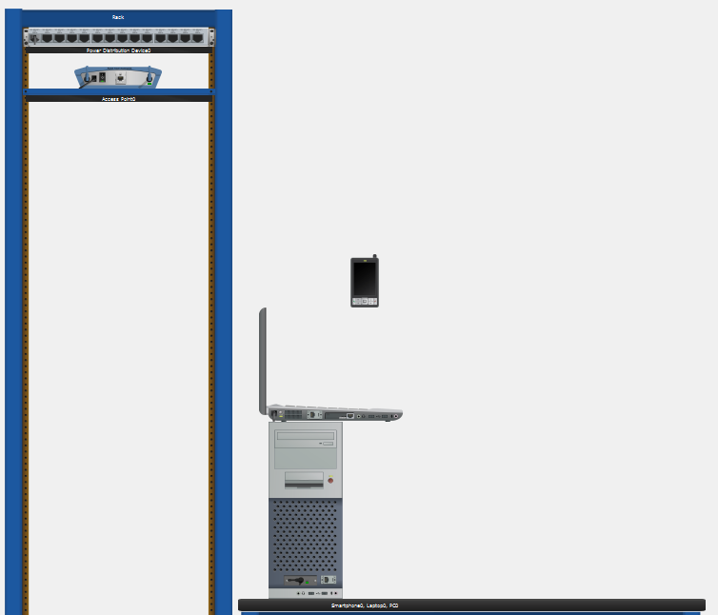

11 – Refazendo a operacao do sinal, antes de prosseguir, podemos observar que o sinal melhorou de 39% para 100% pelo fato de todos estarem no mesmo quarto. Apos isso irei selecionar o ponto de acesso, me conectar digitando a senha
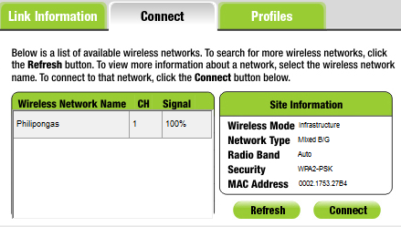

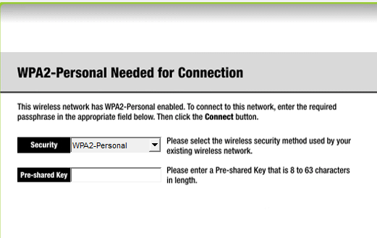

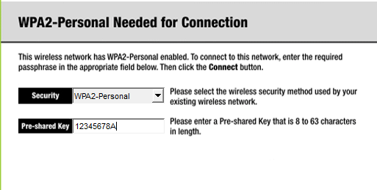

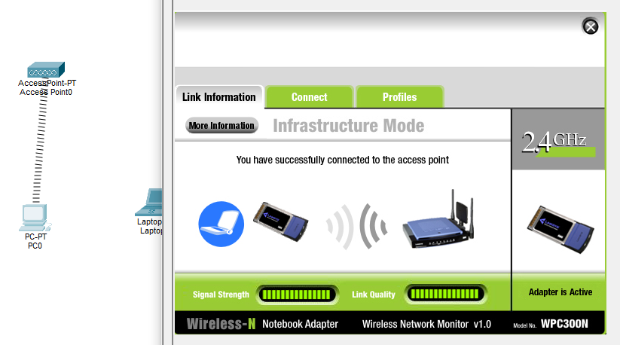

12 – Apos a conexao acontecer com sucesso no PC iremos para o notebook. Mesmo processo, iremos no menu notebook acessando a parte fisica, desligar o notebook, apos isso iremos tirar a placa de conexao via cabo trancado de internet e substituir pela de conexao de ponto de acesso por wireless, especificamente a WPC300N
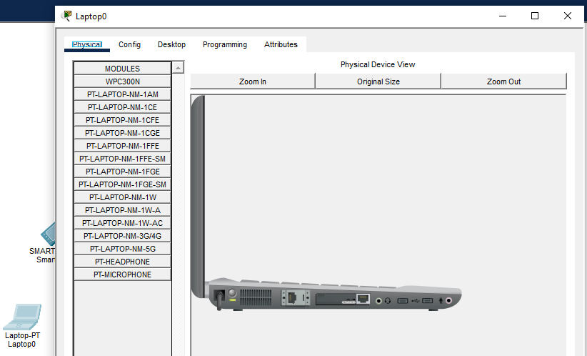

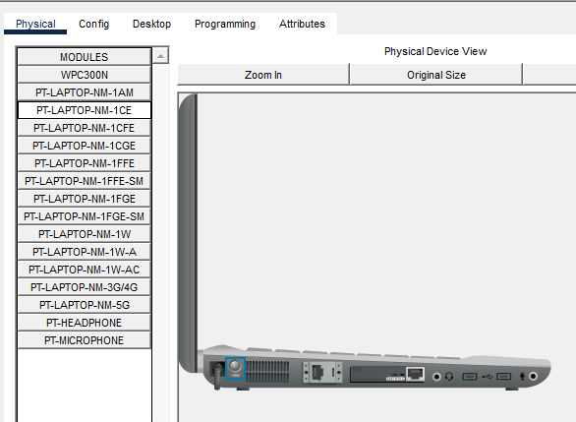

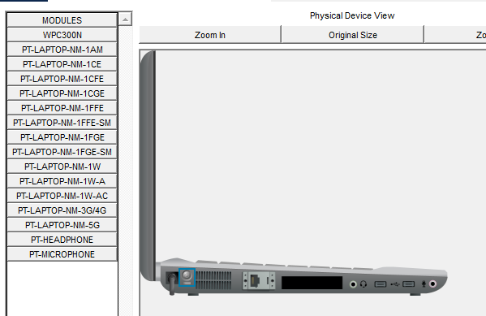

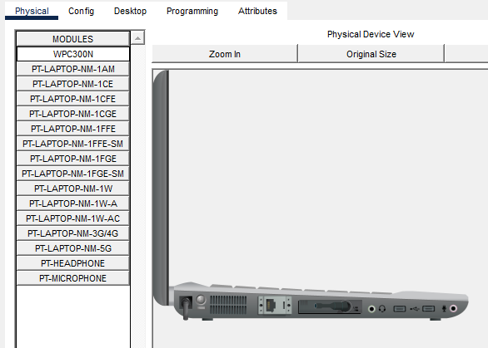

13 – Apos isso irei acessar o menu -> DESKTOP -> wireless acess. Assim irei configurar a conexao com a rede do mesmo jeito que fiz com o computador. Mesmo processo. Antes de fazer isso tenho que ligar a maquina.
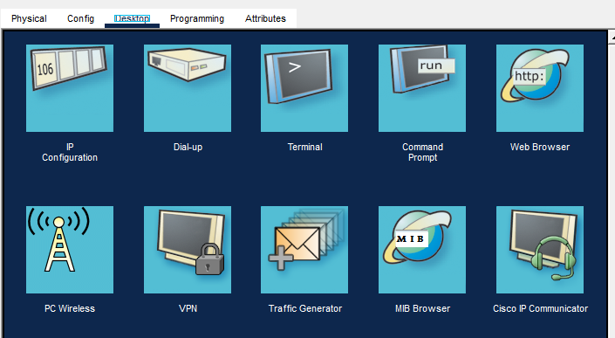

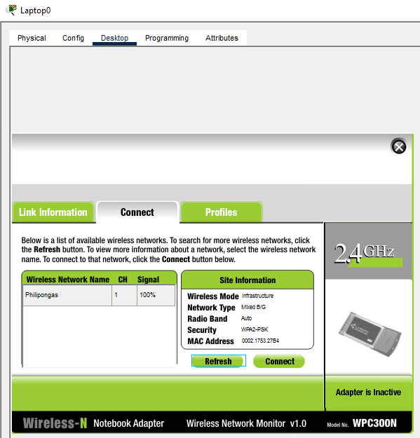

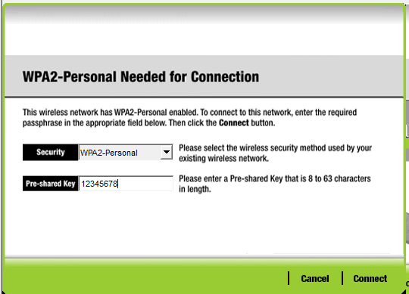

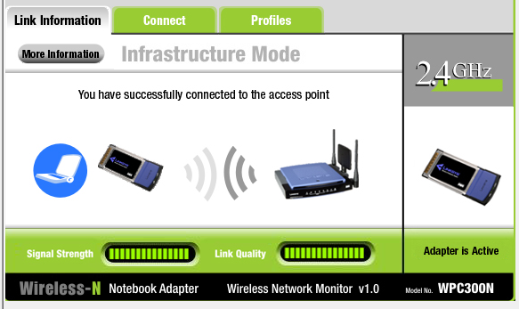

14 – Apos isso sera apenas necessario conectar o celular. O celular nao tem uma parte visual para conexao, entao o que seria a conexao manual acessando o menu -> config e digitar manualmente para as conexoes como tem no notebook e computador vai ser o que faremos no celular, ja que ser a unica opcao colocaremos manualmente a senha e o nome do ponto de acesso
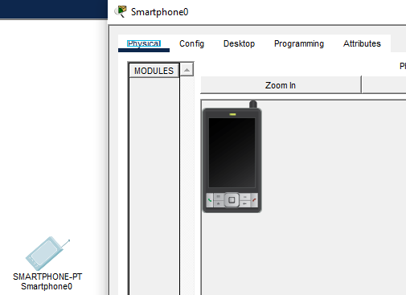

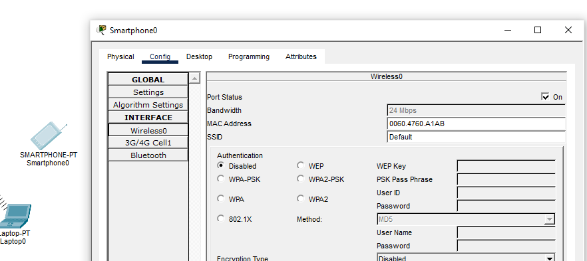

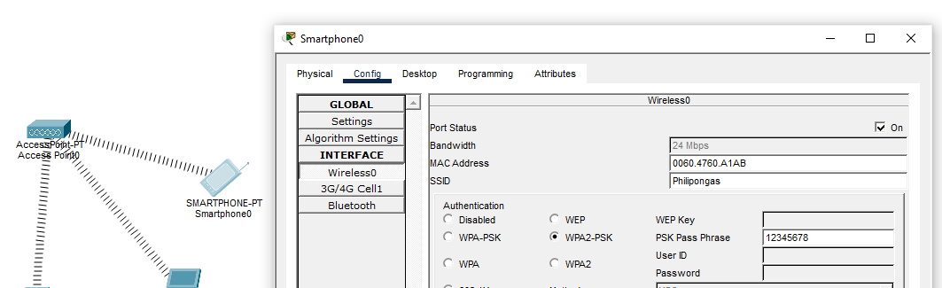

15 – Apos isso iremos colocar um endereco ip para o notebook, o computador e para o celular para o pleno funcionamento dos dois na rede. No Computador iremos usar o IP 192.168.1.10, no notebook sera o IP . Para colocar os Ips usaremos o caminho de antes, Menu -> Desktop -> IP configuration em ambos.
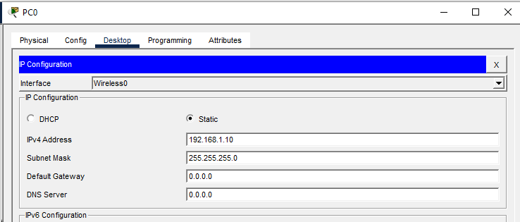

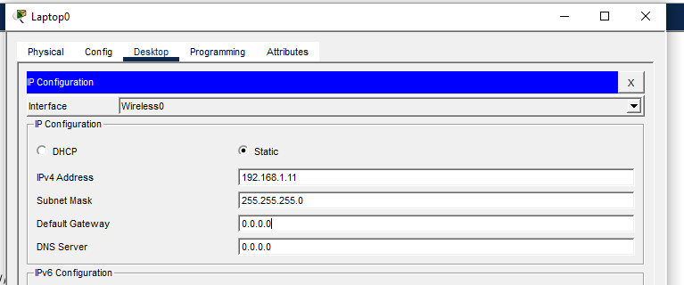

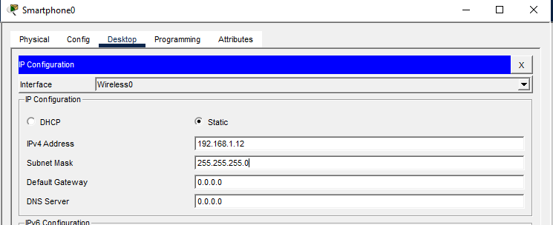
16 –

17 –

18 –

19 –

20 –

21 –

22 –

23 –

24 –

25–
26–
28 –

29 –

30 –

31 –

=

Resultados
- A simulação no Packet Tracer permitiu a criação de uma rede funcional, em que os computadores consegue comunicar entre si e realizar as operacoes voltadas para o trafico de comunicacao.

Essa experiência demonstrou a importância de:
- Dominar a conguração de switches: O acesso à CLI e a utilização de comandos especícos permitiram a análise e a resolução do problema.
- Compreender o funcionamento de VLANs: A vericação da VLAN da porta em questão foi crucial para garantir o correto encaminhamento do tráfego.
- Utilizar o Spanning Tree Protocol (STP): A vericação do STP reforçou a importância desse protocolo na prevenção de loops e na manutenção da estabilidade da rede.

Conclusões:
- Elimina a Configuração Manual (Economia de Tempo): Imagine ter que ir em cada PC de uma empresa com 500 computadores e digitar manualmente o IP, Máscara, Gateway e DNS. O DHCP faz isso em milissegundos.
- Evita Conflitos de IP: Dois dispositivos na mesma rede não podem ter o mesmo IP, ou ambos perdem a conexão. O DHCP tem um banco de dados controle; ele sabe exatamente qual IP já foi entregue e qual está livre.
- Facilita a Mobilidade: Se você leva seu notebook da sala de reuniões para o seu escritório (que pode estar em outra rede/VLAN), o DHCP garante que ele receba as configurações corretas daquela rede específica automaticamente.
- Gerenciamento Centralizado: Se você precisar mudar o servidor DNS da rede inteira, você muda apenas na configuração do DHCP. Os PCs vão receber a nova informação na próxima vez que se conectarem ou renovarem o aluguel do IP.

Observações:
Este relatório descreve um projeto básico de rede. Em cenários reais, seria necessário considerar outros fatores, como a escolha de equipamentos, o dimensionamento da rede, a segurança e a otimização do desempenho.

